LAPORAN AKHIR

Nama Praktikum : RPL 2
Praktikum : 2
Kelas : 4IA24
Tanggal : 30 Oktober 2026
Materi : OOP
NPM : 50423647
Nama : Jauza Prasta Rafadio
Ketua Asisten : Ayu
Jumlah Lembar : 7


LABORATORIUM INFORMATIKA
UNIVERSITAS GUNADARMA
2026

LISTING PROGRAM
Database
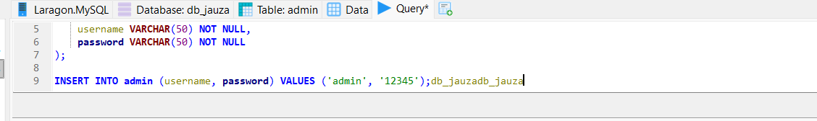
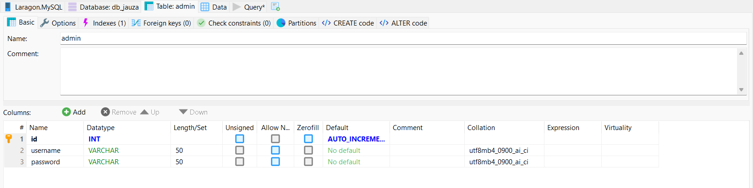
Main Java
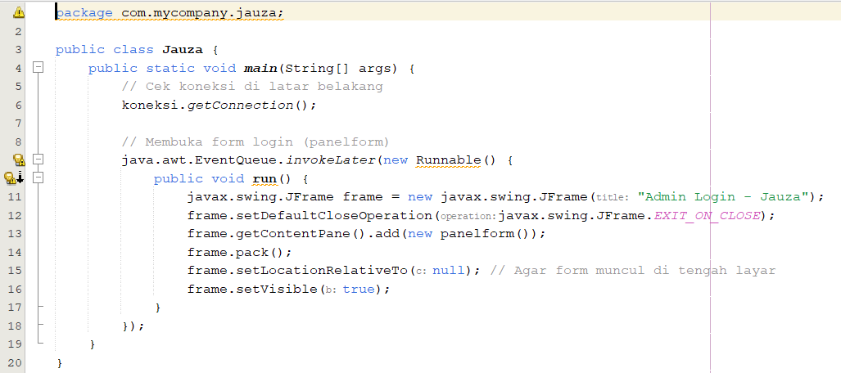
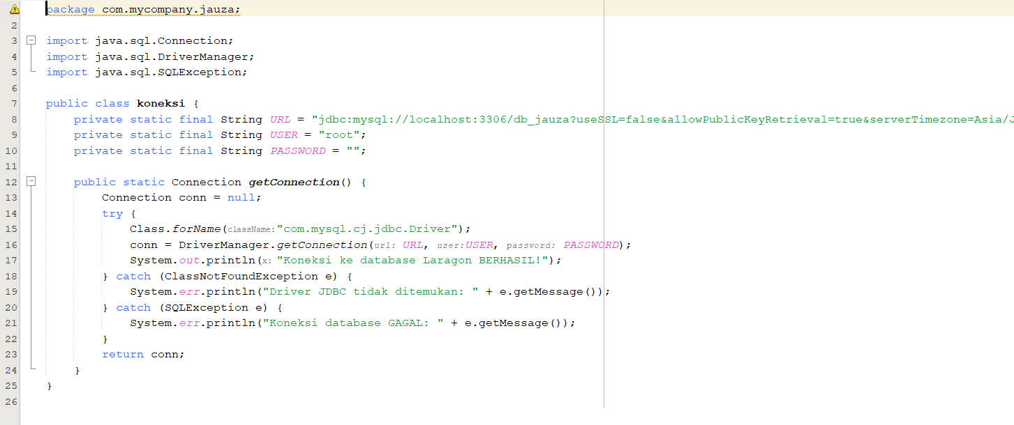
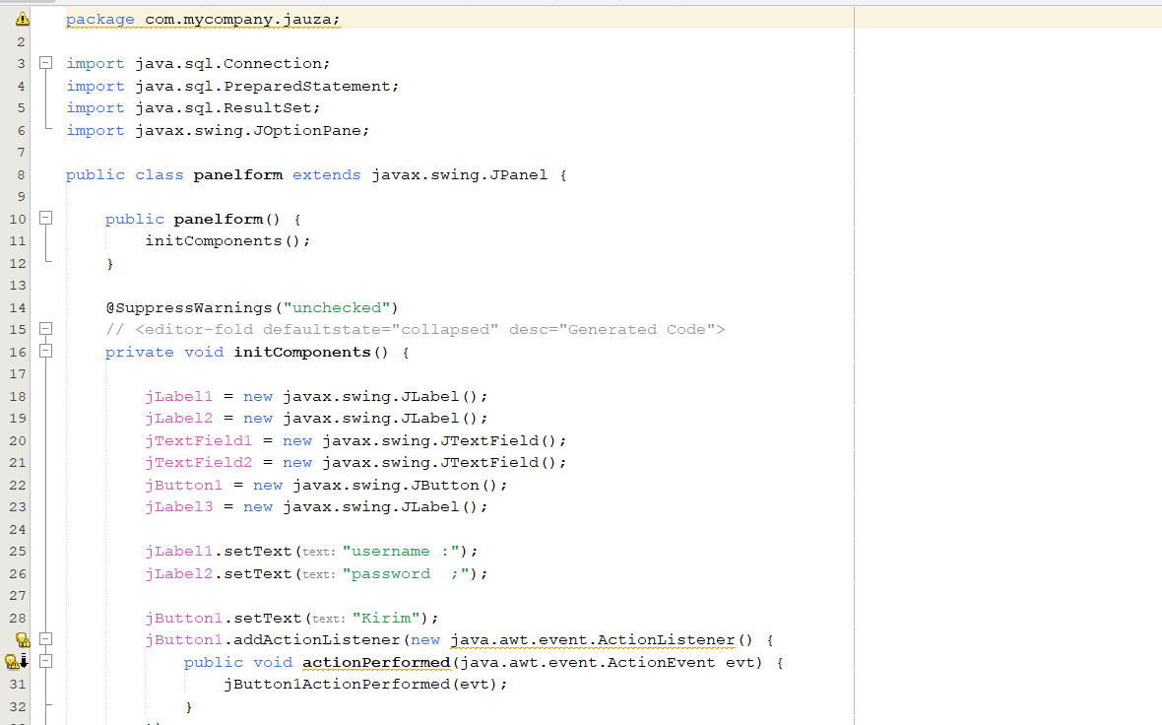
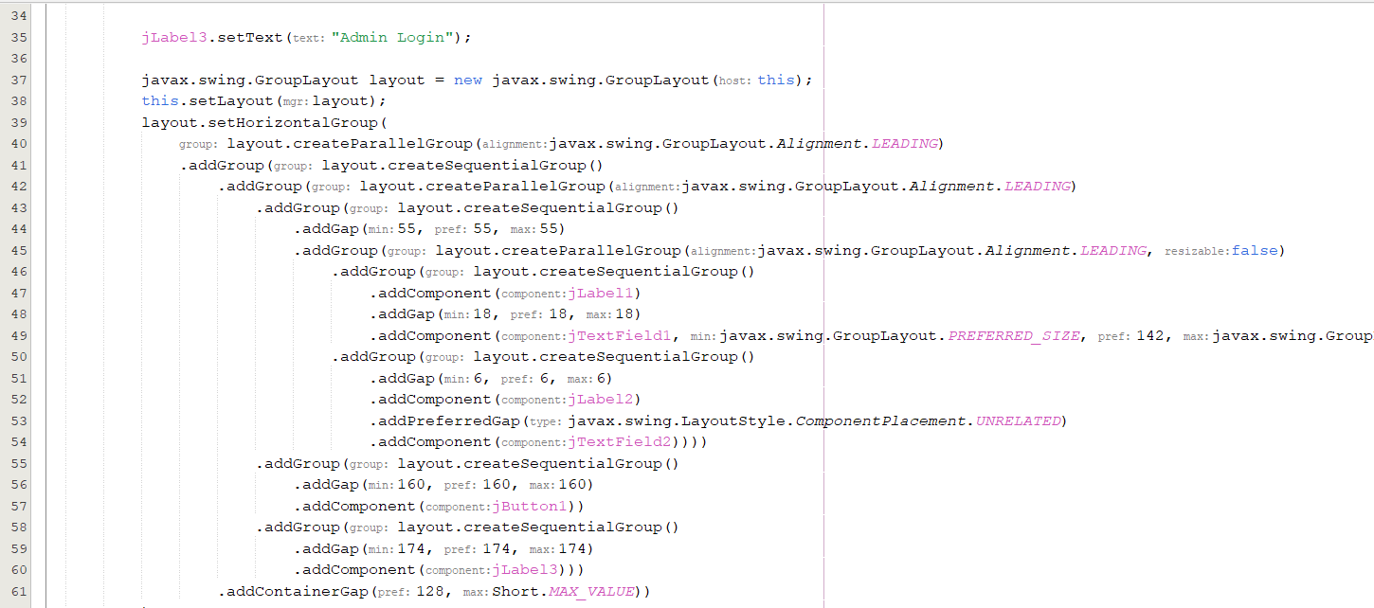
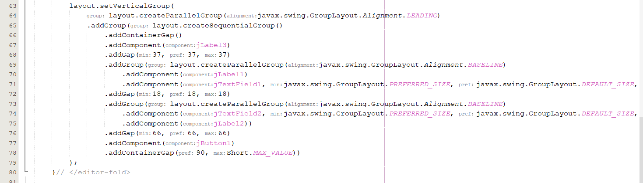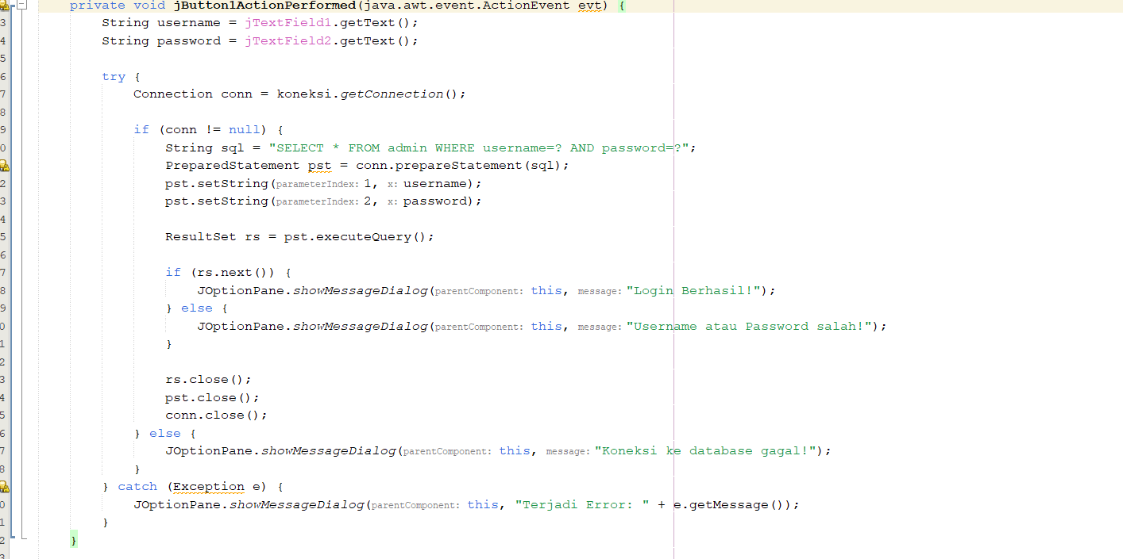
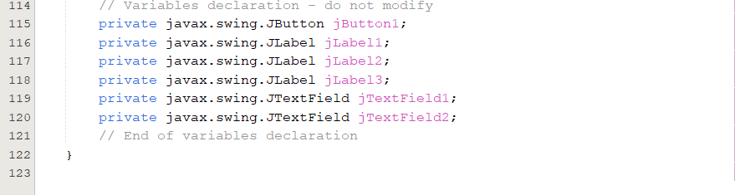
LOGIKA PROGRAM
Basis data yang digunakan dalam aplikasi ini bernama db_jauza yang dijalankan melalui server lokal Laragon. Di dalam basis data tersebut, terdapat sebuah tabel bernama admin yang dirancang khusus untuk menyimpan kredensial akses pengguna. Tabel ini disusun oleh tiga kolom utama, yaitu kolom id bertipe integer yang bertindak sebagai kunci utama dengan fitur penambahan otomatis untuk memastikan setiap data memiliki identitas unik, serta kolom username dan password bertipe varchar dengan batas lima puluh karakter dan tidak boleh kosong. Pembuatan struktur tabel ini bertujuan agar aplikasi memiliki tempat penyimpanan data autentikasi yang terstruktur sehingga sistem dapat memvalidasi identitas setiap pengguna yang mencoba masuk.
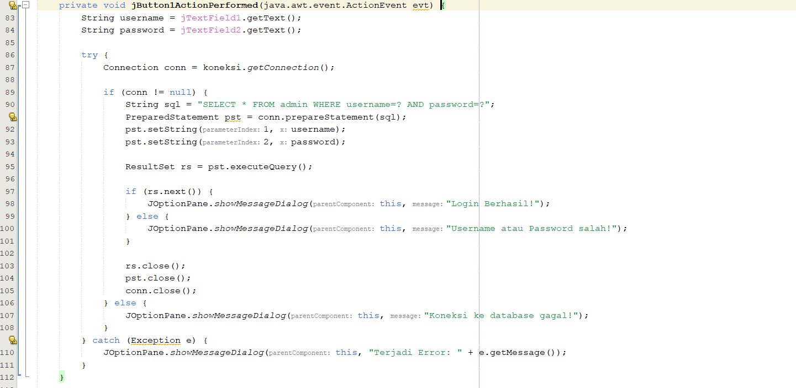
Logika utama pada antarmuka aplikasi terletak pada fungsi aksi tombol kirim di dalam kelas panelform yang bertugas menangani alur verifikasi login. Ketika pengguna menekan tombol tersebut, program pertama-tama akan membaca dan menangkap teks yang diketik pada kolom input username dan password. Sistem kemudian akan memanggil fungsi dari kelas koneksi untuk membuka jalur komunikasi ke basis data. Setelah koneksi berhasil diinisialisasi, program menyiapkan perintah SQL untuk mencari ketersediaan baris data di dalam tabel admin yang nilai username dan password-nya persis cocok dengan input yang diberikan pengguna. Melalui eksekusi antarmuka ResultSet, sistem mengevaluasi hasilnya, di mana jika data ditemukan maka layar akan memunculkan jendela dialog yang menyatakan login berhasil. Sebaliknya, jika data tidak ditemukan atau koneksi terputus, sistem akan menampilkan pesan peringatan atau pesan kesalahan spesifik.
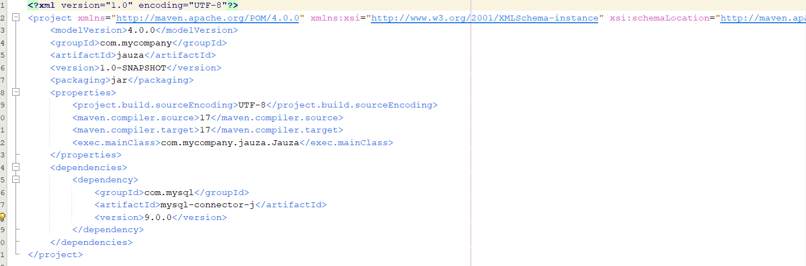
Dalam pengelolaan proyek, file pom.xml berperan sebagai pusat konfigurasi Maven yang mengatur cara aplikasi ini dibangun beserta pustaka eksternal yang dibutuhkannya. Pada bagian pengaturan properti proyek, sistem diinstruksikan secara eksplisit untuk menggunakan Java versi 17 baik untuk membaca kode sumber maupun saat menghasilkan target eksekusi, sekaligus mendefinisikan kelas Jauza sebagai titik awal jalannya program agar Maven dapat membangun file eksekusi yang benar. Selain pengaturan dasar tersebut, file ini juga memuat integrasi dependensi yang sangat krusial, yaitu pustaka MySQL Connector/J. Kehadiran dependensi ini adalah syarat mutlak yang menjembatani bahasa pemrograman Java dengan basis data MySQL, sehingga instruksi pencarian data login sebelumnya dapat dikirim dan diterjemahkan oleh server Laragon.
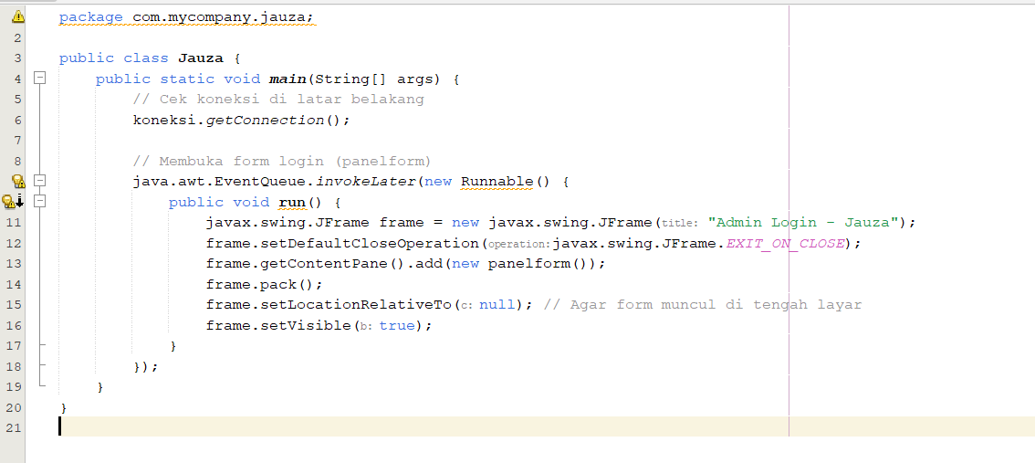
Kelas Jauza bertindak sebagai fondasi dan titik masuk utama dari seluruh rangkaian aplikasi saat pertama kali dijalankan oleh pengguna. Pada blok awal metode utama, program diinstruksikan untuk memanggil kelas koneksi guna melakukan uji coba penyambungan ke basis data di latar belakang untuk memastikan ketersediaan server sebelum interaksi terjadi. Setelah proses belakang layar selesai, program memanggil antrian eksekusi grafis Java untuk memuat komponen antarmuka pengguna secara sinkron dan aman agar terhindar dari bentrokan sistem. Di dalam proses pembentukan grafis ini, sistem mencetak bingkai jendela aplikasi yang memuat kelas panelform di dalamnya, menyesuaikan ukuran bingkai secara otomatis agar rapi, dan memposisikan jendela tersebut persis di tengah layar komputer sebelum akhirnya ditampilkan secara utuh kepada pengguna.

OUTPUT PROGRAM


